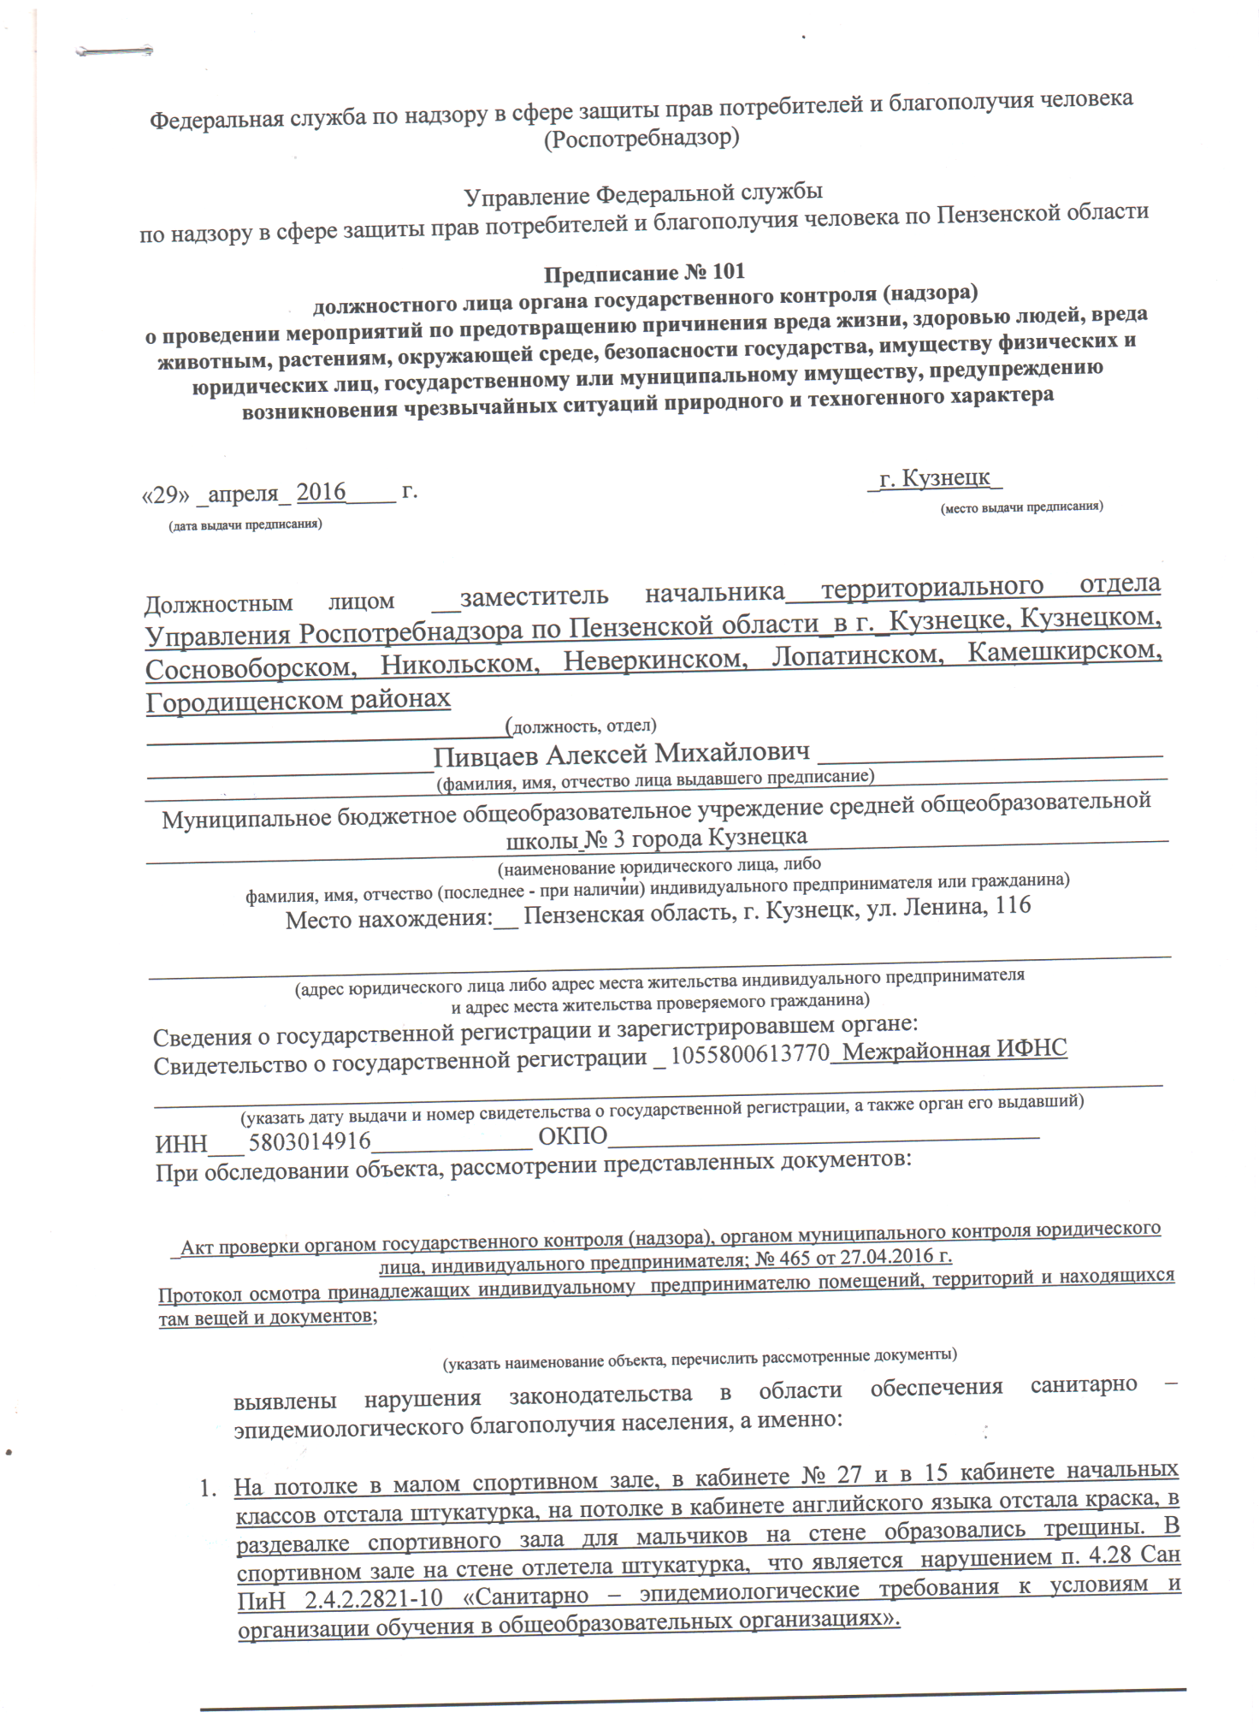
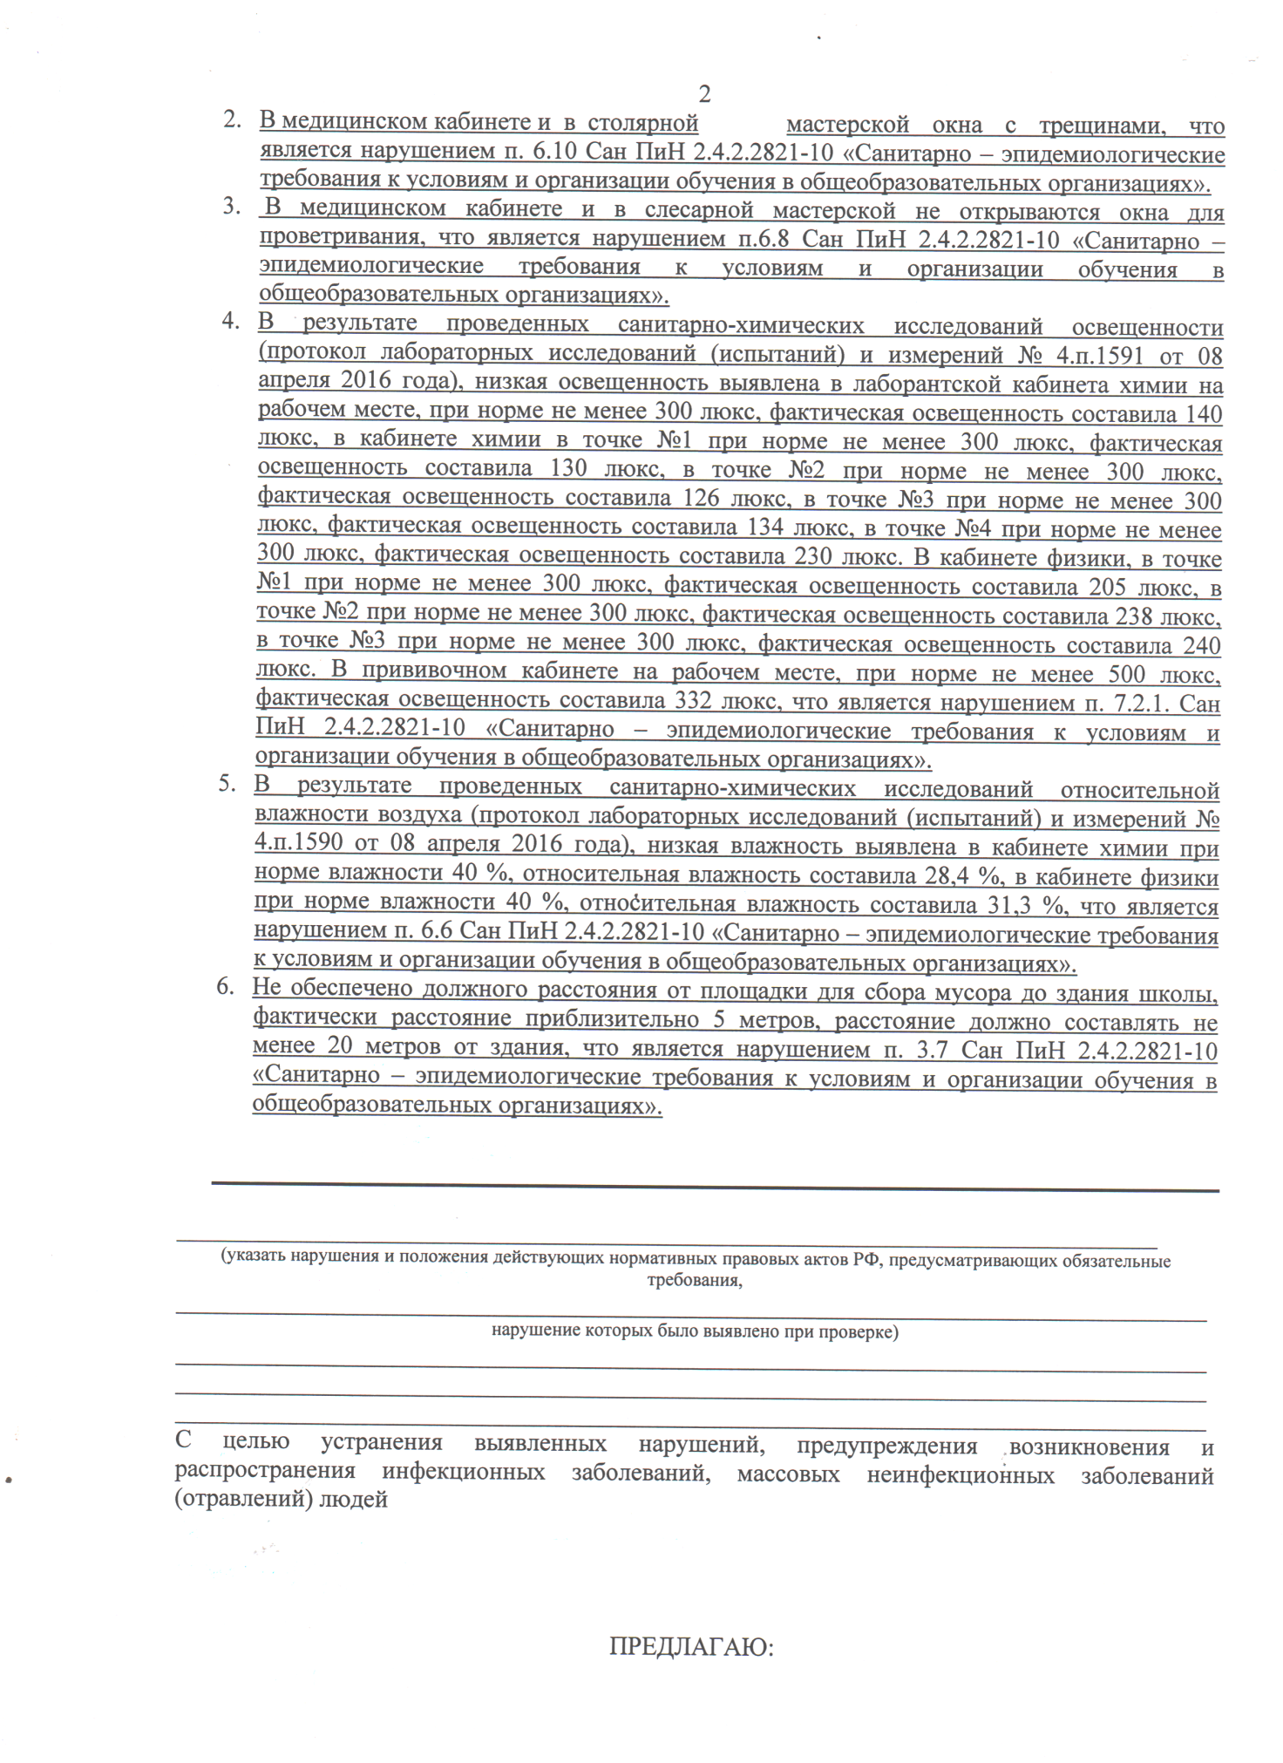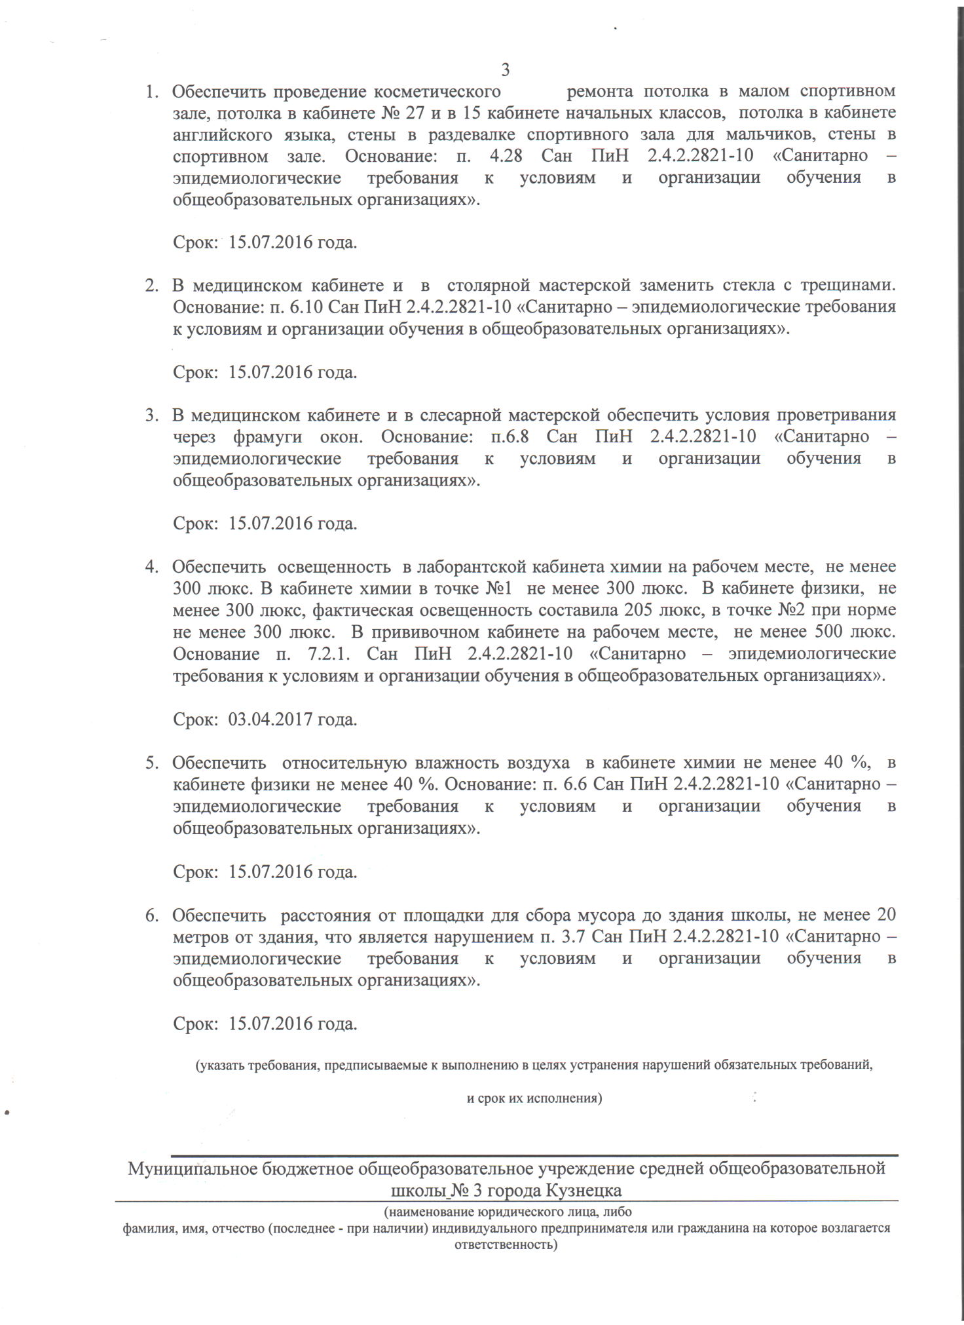
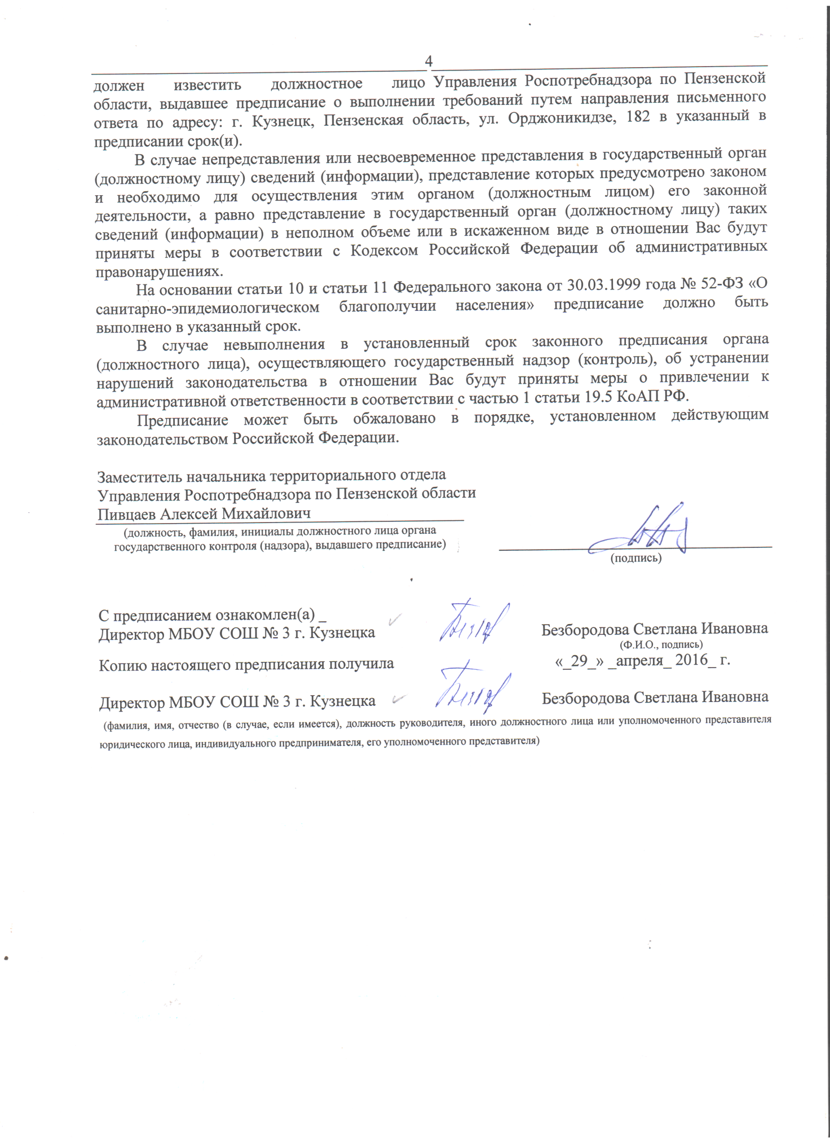

Муниципальное бюджетное общеобразовательное учреждение средняя общеобразовательная  школа № 3 города Кузнецка,  (МБОУ СОШ № 3 города Кузнецка),  улица Ленина, д. 116, Кузнецк, Пензенская область, 442530, тел.(84157) 3-19-55,  E-mail: kuzschool3@rambler.ru  ИНН/КПП 5803014916/580301001  ОКПО 44872681; ОГРН 1055809613770  от 14.07.2016 года № 14 | Начальнику ТО ТУ «Роспотребнадзор» по Пензенской области в городе Кузнецке  К.Ф.Салихову  директора МБОУ СОШ № 3 С.И.Безбородовой

Уважаемый Камиль Фяритович!

В ответ на Предписание № 101 от 29.04.2016 года сообщаю следующее:
1. Проведён косметический ремонт потолка в малом спортивном зале, потолка в кабинете № 27 и в 15 кабинете начальных классов, потолка в кабинете английского языка, стены в раздевалке спортивного зала для мальчиков, стены в спортивном зале.

2. В медицинском кабинете и в столярной мастерской заменены стекла с трещинами.

3. В медицинском кабинете и в слесарной мастерской обеспечены условия проветривания через фрамуги окон.

4. Относительная влажность воздуха в кабинете химии более 40 %, в кабинете физики более 40 %. Акт и протокол от 13.07.2016 года.

5. Не представляется возможным выполнить обеспечение расстояния от площадки для сбора мусора до здания школы не менее 20 метров в связи с расположением здания школы внутри частного сектора.

14.07.2016 г.
Директор МБОУ СОШ № 3 - ___________ /С.И.Безбородова/

